Неограниченный калькулятор

Документация к проекту

Оглавление

Введение 3

Как это работает? 3

Схема проекта: 4

LongNumber.h 5

LongNumber.cpp 5

Calculator.h 14

# Введение

Неограниченный калькулятор – это программа, которая получает на вход строку, содержащую математический пример. В примере присутствуют целые числа, скобки “()” , операции сложения “+”, вычитания ”-“,умножения ”*”. На выходе программа содержит строку, содержащую ответ к примеру. Числа в программе могут быть очень длинными – до 4 294 967 295 знаков

Пример:

Входная строка: 30000*20000 -400000 + 2*(700000000 - 5000) – 8000

Выходная строка: 1999582000

Примечание: при вводе некорректных данных программа выбрасывает исключение.

# Как это работает?

Работу алгоритма можно выразить по следующей схеме:

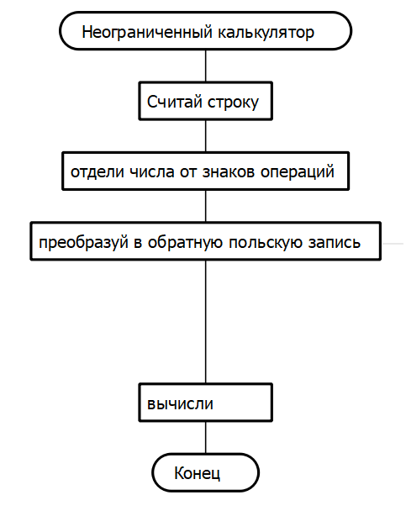

# Схема проекта:

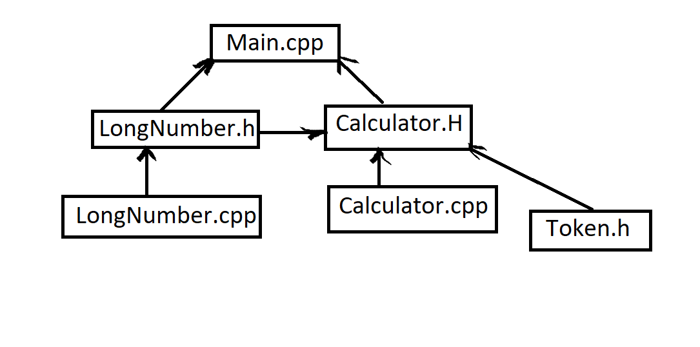

# LongNumber.h

В этом файле описывается класс «длинное число».

Класс имеет следующие свойства:

std::vector<unsigned char> m_longNumber; // представление длинного числа

Sign m_sign = Sign::PLUS; // знак числа

Класс имеет следующие методы:

LongNumber::LongNumber(const LongNumber& other); //конструктор копирования

LongNumber::LongNumber(const std::string& str); //конструктор объекта

void Read(const std::string& str); //чтение числа

std::string Print() const; //печать

static int compare(const LongNumber left, const LongNumber right); //сравнение двух чисел

static LongNumber multiplyByDigit(LongNumber& left, unsigned char right); //умножение длинного числа на цифру

void trim();//удаление незначащих нулей

friend LongNumber operator+(LongNumber left, LongNumber& right); //сложение

friend LongNumber operator-(LongNumber& left, LongNumber& right); //вычитание

friend LongNumber operator*(LongNumber& left, LongNumber& right); //умножение

# LongNumber.cpp

Содержит реализацию методов класса

Read():

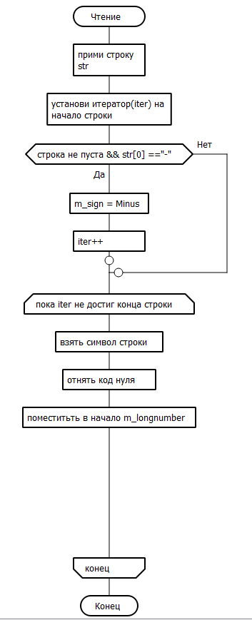

Числа в вектор записываются в обратном порядке

Зачем отнимать код нуля? Цифры 0… 9 в кодировке ASCII представлены в виде 48 + значение цифры. При преобразовании типа char к int, в целочисленную переменную передается код ASCII, значит для получения значения необходимо от кода вычесть 48, т.е код нуля.

Print():

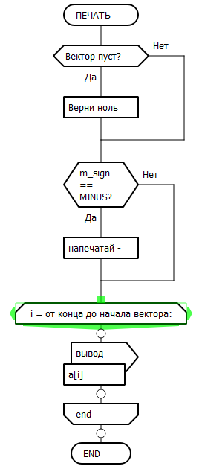

Сompare():

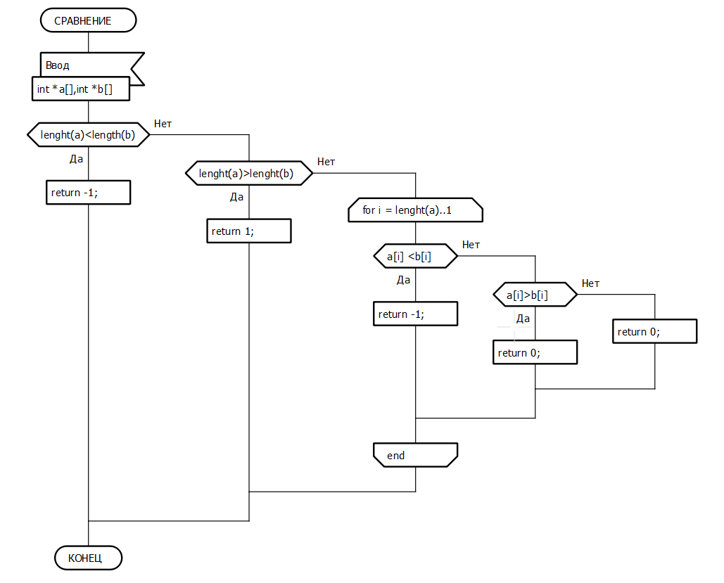

operator+:

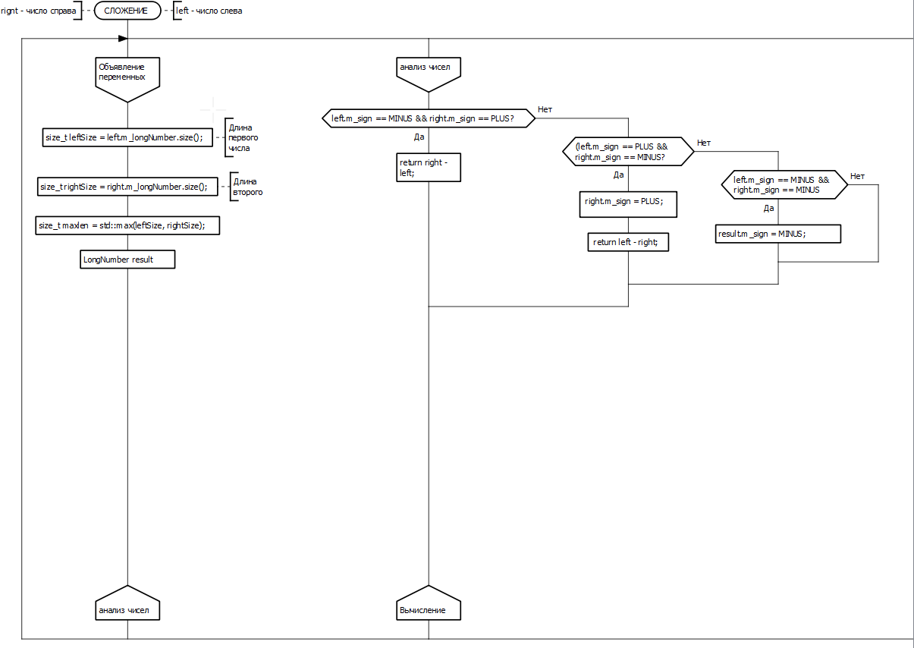

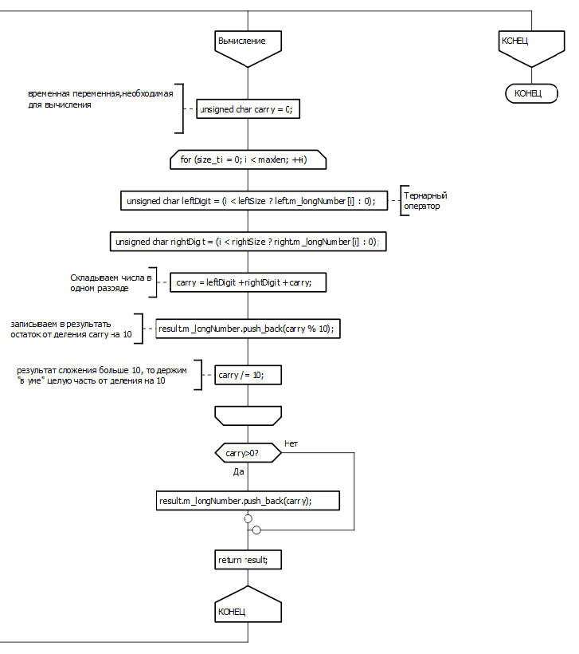

operator-:

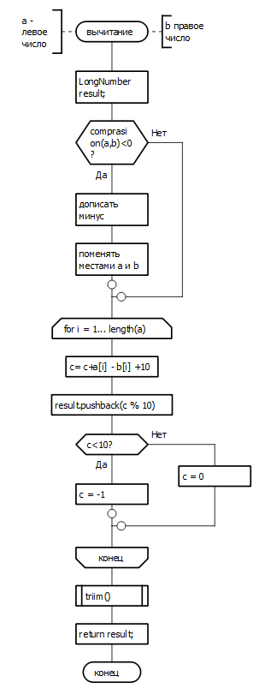

multiplyByDigit():

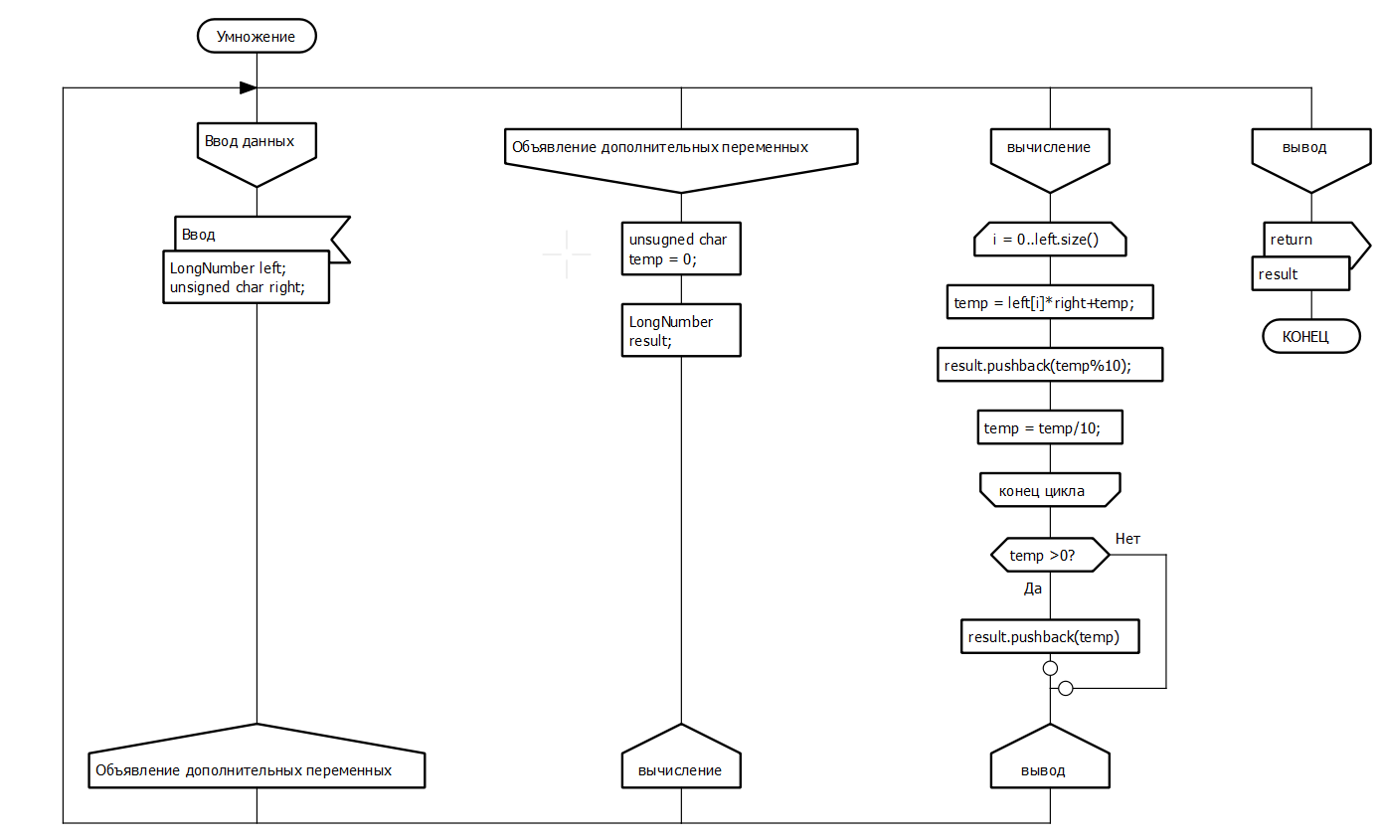

Operator*

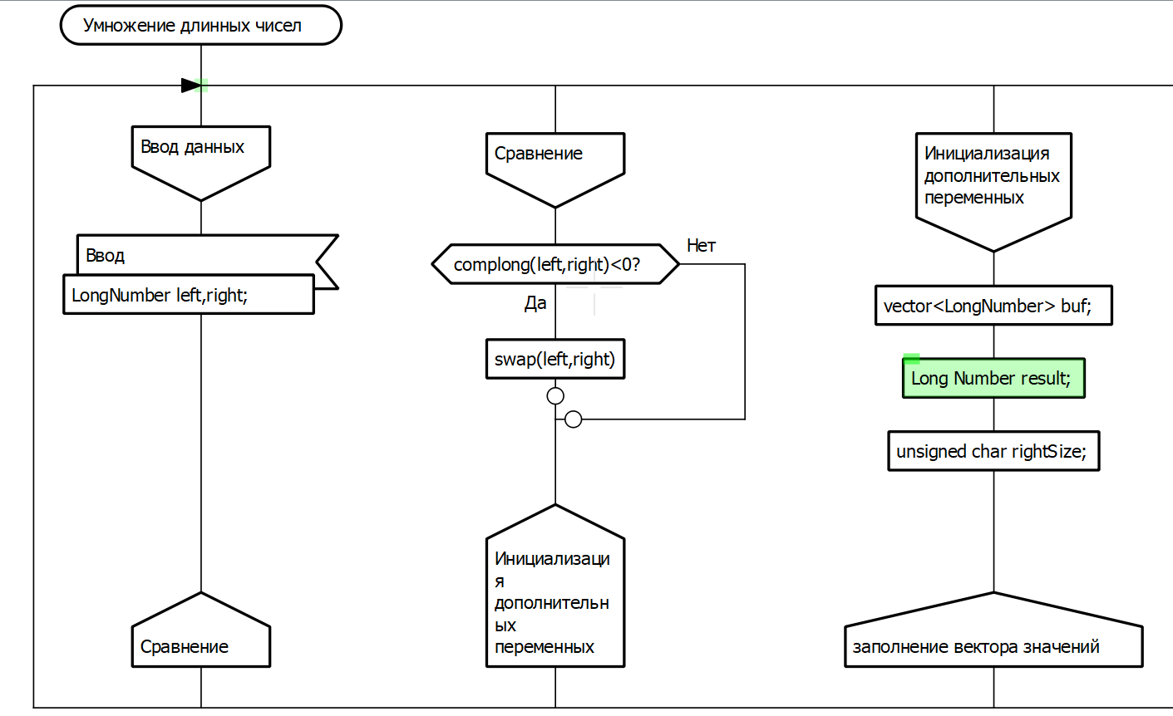

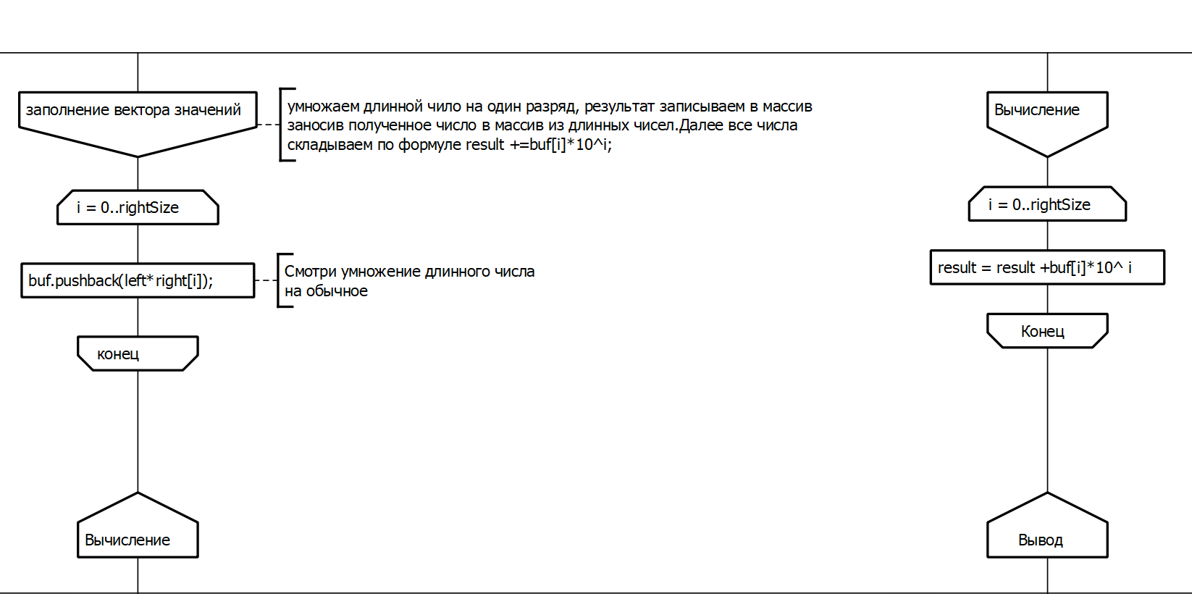

# Calculator.h

Этот файл описывает класс, который обеспечивает итоговое вычисление примера

Методы класса:

static LongNumber evaluate(const std::string&);// итоговое вычисление

static std::vector<Token> tokenize(const std::string&);// разбиение строки на лексемы

static std::vector<Token> infix2rpn(const std::vector<Token>&);// преобразование в обратную польскую нотацию

static LongNumber evaluateRpn(const std::vector<Token>&); //вычисление примера в обратное польской нотации

static int getPriority(const Token&); //назначение приоритета операциям

## Calculator.cpp

Файл содержит реализацию методов класса Calculator

evaluateRpn():

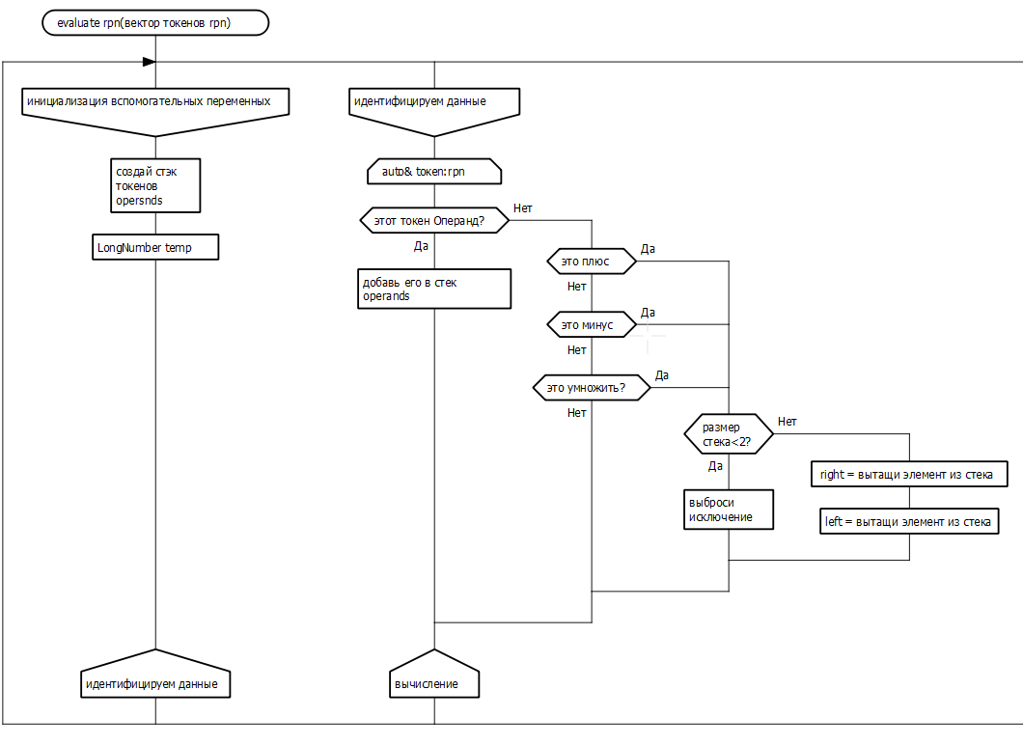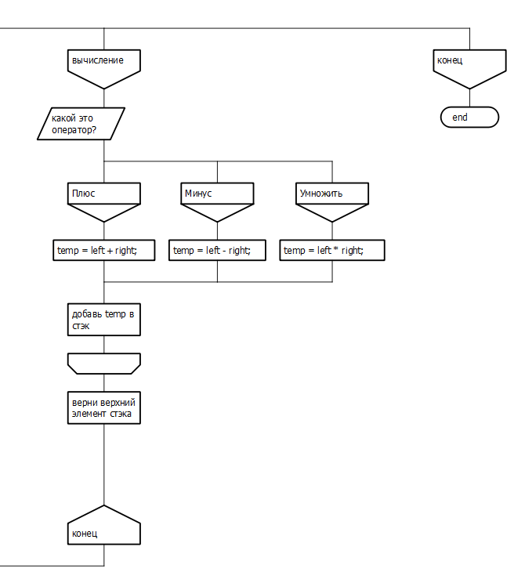

Tokenize():

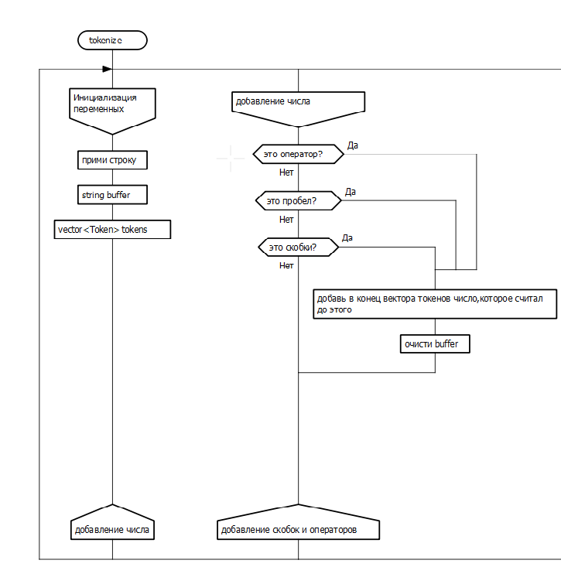

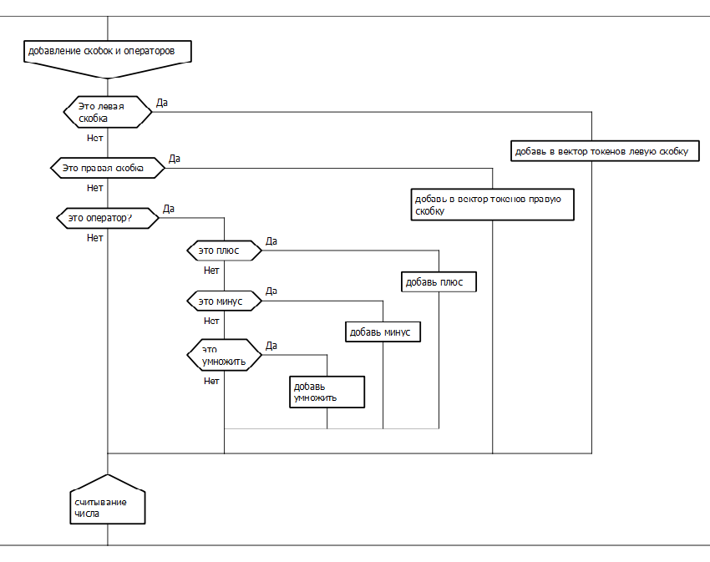

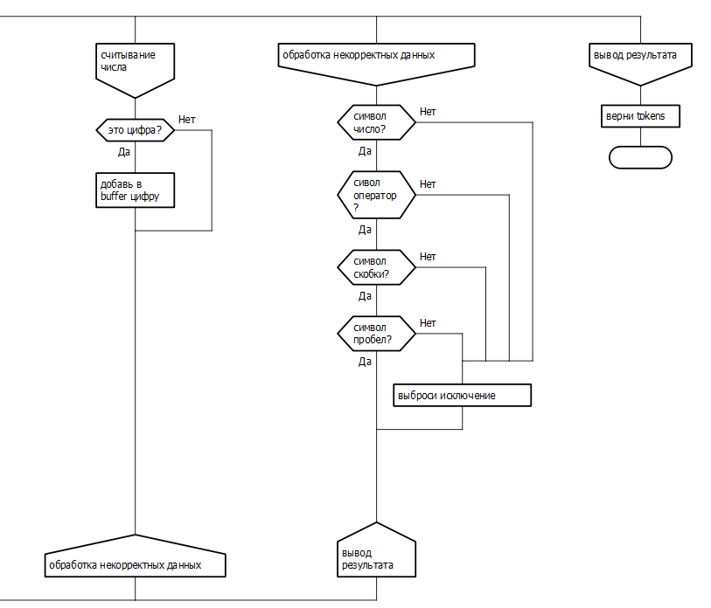

infix2rpn():

cм.файл : Неограниченный калькулятор\Документация\ДРАКОН-схемы\Операции с длинными числами